ЦА ЦУ ЦО ЦЕ ЦЫ ЦИ ЦА ЦУ ЦО ЦЕ ЦЫ ЦИ
АЦ ОЦ УЦ ЫЦ ЭЦ ЯЦ ЁЦ ЮЦ ИЦ ЕЦ ЮЦ ИЦА АЦУ ЕЦЫ ЯЦЕ ЭЦО ОЦЫ УЦИ АЦЫ КОЦ МУЦ ЛИЦ ВЕЦ ДЯЦ ТЫЦ ГУЦ МОЦ ЗЦУ ПЦЕ РЦА ЛЦЕ ВЦЫ ДЦО ЦНЫ ЦПА

Лицо палец цирк цапля овца зайцы молодец цепочка акация царица гусеница песец граница мельница столица птенцы блюдце скворцы индейцы лисица цыплята пуговица сцена сердце пятница цапля синица луковица певица
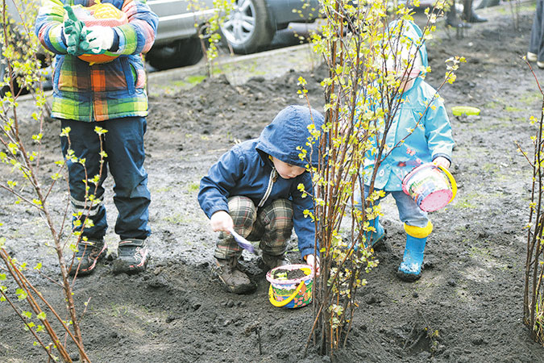
Наша улица называется Садовая. Летом она утопает в зелени. Цветут акации и сирень. На клумбах яркие цветы. В ветвях деревьев поют скворцы и синицы. В гнёздах пищат птенцы. Жители нашей улицы любят сажать около домов деревца. Дети ухаживают за саженцами.
Скажи человеку «Здравствуйте».
(Василий Сухомлинский)
Лесной тропинкой идут отец и маленький сын. Вокруг тишина, только слышно, как где-то далеко стучит дятел и ручеёк журчит в лесной глуши.
Вдруг сын увидел: навстречу им идет бабушка с палочкой.
– Отец, куда идёт бабушка? – спросил сын.
– Увидеть, встретить или проводить, – ответил отец. – Когда встретимся с нею, мы скажем ей «здравствуйте», – сказал отец.
– Для чего же ей говорить это слово? – удивился сын. – Мы ведь совсем незнакомы.
– А вот встретимся, скажем ей «здравствуйте», тогда увидишь для чего.
Вот и бабушка.
– Здравствуйте, – сказал сын.
– Здравствуйте, – сказал отец.
– Здравствуйте, – сказала бабушка и улыбнулась.
И сын с удивлением увидел: все вокруг изменилось. Солнце засияло ярче. По верхушкам деревьев пробежал лёгкий ветерок, листья заиграли, затрепетали. В кустах запели птицы – до этого их не было слышно.
На душе у мальчика стало радостно.
– Почему это так? – спросил сын.
– Потому что мы сказали человеку «здравствуйте» и он улыбнулся.

